南宁轨道交通集团有限责任公司
南宁市五象站铁路综合交通枢纽项目
周边区域地形测绘

比

选

文

件

比选发起人：南宁轨道交通集团有限责任公司
2021年6月10日

目录

第一章 比选须知 1
前附表 1
一、总则 3
二、比选文件 4
三、申请比选报价说明 5
四、比选申请文件的编制 5
五、比选申请文件的递交 6
六、评比 6
七、授予合同 8
第二章合同条款 9
第三章比选申请文件（格式） 18
一、资格审查文件目录 19
二、技术部分材料目录 30
三、商务部分材料目录 35
第四章评比办法 42
一、综合评分办法 42
二、总分计算公式 43
三、评分细则 44
四、中选标准 46

第一章 比选须知

前附表
序号 |  | 内容规定
1 | 项目名称 | 南宁市五象站铁路综合交通枢纽项目周边区域地形测绘
2 | 项目范围 | 详见附图，测绘面积为12.4平方公里
3 | 项目内容 | 为满足编制五象火车站及周边区域专项规划研究（含车辆段）等相关前期规划设计工作要求，对五象火车站及周边区域范围约12.4平方公里的地形进行测绘。  一、技术基准：  1、坐标系统：采用国家大地2000坐标系，高斯-克吕格正形投影，按3度分带；  2、高程系统：采用1985国家高程基准；  3、测图比例尺：1：1000。  二、工作内容  1、主要内容  需对指定的测绘范围的地形进行1:1000比例的要求进行测绘服务。  2、工作地点  五象火车站及周边区域  3、具体工作  （1）核查项目范围内所涉及的权属地类核查、实地界定图斑范围、测定界址位置、房产现状测绘，并进行计算面积。  （2）要求权属地类内分测绘、房产测绘需要在结束当天完成内业制图，出具地类细部测绘成果图。  （3）做好项目外业原始调查登记表和测绘成果图等相关资料整理。  三、提交成果：  1:1000的地形测绘图  注：成果需要提供CAD格式的电子数据。
4 | 资金来源 | 财政资金
5 | 计费方式 | 合同暂按12.4平方公里测绘面积确定费用，按最终实际工作量乘以折算单价计费；
6 | 上限控制价（含税） | 21万元人民币
7 | 报价方式 | 一次性报价
8 | 比选申请人资格要求 | 1、具有中华人民共和国的独立法人资格；  2、具备自然资源行政主管部门（含原测绘地理信息行政主管部门）颁发有效的乙级或以上测绘资质，专业范围须包括工程测量；  3、本项目不接受联合体参与比选申请 ；  4、比选申请人没有因腐败或欺诈行为而处于被政府有关部门或甲方宣布取消投标资格的处罚期内。
9 | 获取比选文件的地点、方式及比选文件售价 | 地点：南宁轨道交通集团有限责任公司官网(http://www.nngdjt.com/)  方式：本项目实行网上发售电子版比选文件，不再出售纸质比选文件。凡有意参与的潜在比选申请人，请登录南宁轨道交通集团有限责任公司官网(http://www.nngdjt.com/)的招标招商中的招标公告处下载比选文件。  售价：比选文件不收取费用。
10 | 比选有效期 | 90天（比选有效期是指为保证比选发起人有足够的时间完成评审和与中选人签订合同而在一定时间内保持有效的期限。比选有效期从比选申请文件递交截止之日算起。）
11 | 比选申请文件份数 | 纸质版一式五份，其中正本一份、副本四份（中选后提交电子版）
12 | 比选申请文件递交地址 | 地点：南宁市云景路69号南宁轨道交通集团大门门卫处
13 | 比选申请文件递交截止日期 | 2021 年6月18日下午15:00 -16:00
14 | 比选时间、地点 | 时间：2021年6月18日下午16:00  地点：南宁市云景路69号南宁轨道交通集团A2栋104会议室
15 | 评比办法 | 综合评分法，详见第四章
16 | 中选通知 | 比选人根据评比委员会的评比结果在比选有效期内向中选的比选申请人发出中选通知书。  比选人无义务向未中选的比选申请人解释未中选原因和退还其比选文件。
17 | 联系方式 | 联系人：韦晓阳 电话： 0771-2332900
18 | 其他事项 | 中选单位如放弃中选资格，则比选发起人有权将其列入不良行为记录名单、一年内禁止其参加比选发起人的任何采购活动。

一、总则
1.项目比选说明
1.1 项目比选的说明见比选须知前附表（以下称“前附表”）第1项～第18项所述。
1.2 上述项目按照国家有关的法律、法规作为依据，并按照南宁市政府现行有关规定执行，南宁轨道交通集团有限责任公司现通过公开比选来择优选定服务单位。
2.比选项目
2.1名称：
南宁市五象站铁路综合交通枢纽项目周边区域地形测绘
2.2 比选项目范围
如下图分两个地块，测绘面积共12.4平方公里。其中北侧五象火车站站场地块面积约8.5平方公里，南侧铁路场段地块面积约3.9平方公里。

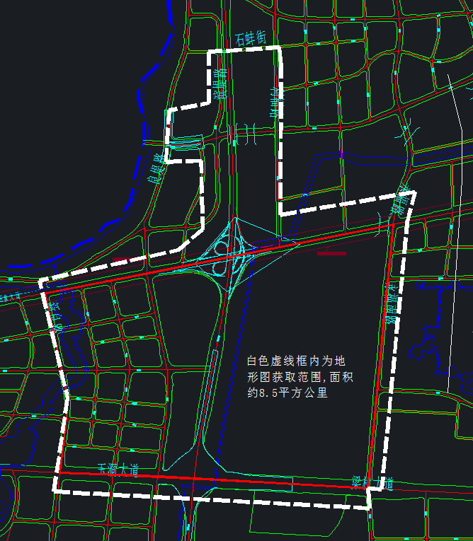
北侧地块测绘范围示意图
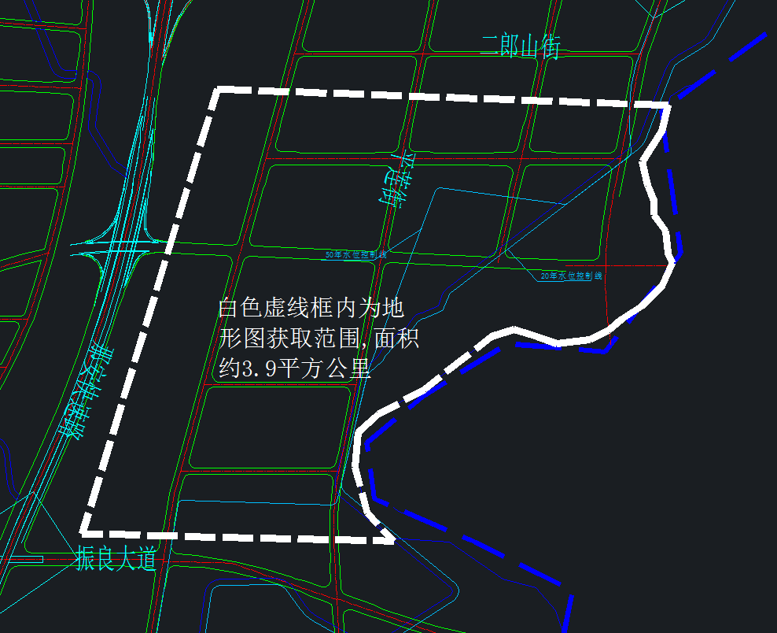
南侧地块测绘范围示意图

3.资金来源
资金来源见前附表第4项所述。
4.比选申请人资格要求
4.1比选申请人必须具有前附表第8项相应的资质及要求。
5.申请比选费用
5.1 比选申请人应承担其编制文件与递交文件所涉及的一切费用。不管评比结果如何，比选人对上述费用不负任何责任。

二、比选文件
6.比选文件的组成
6.1比选文件包括比选须知前附表、比选须知、合同条款（格式）、比选申请文件格式、评比办法。
6.2比选申请人应认真审阅比选文件中所有的比选文件内容要求。如果比选申请人的比选申请文件不能符合比选文件的要求，责任由比选申请人负责。实质上不响应比选文件要求的比选申请文件将被拒绝。
7.比选文件的解释
7.1比选申请人在获取比选文件后，若有问题需要澄清，均应在递交文件截止时间 3个工作日前的正常工作时间内，用当面递交或传真书面通知比选人，其他方式为无效。比选人将于递交文件截止时间2个工作日前以书面形式,在比选人官网发布，予以答复。
8.比选文件的修改
8.1 在递交文件截止日期前2个工作日，比选人可以采用补充通知的方式修改比选文件。
8.2 补充通知将以书面形式，在比选人官网发布，补充通知作为比选文件的组成部分，对比选申请人起约束作用。

三、申请比选报价说明
9.申请比选报价
9.1申请比选报价见比选须知前附表第7项所述。

四、比选申请文件的编制
10.比选申请文件编写注意事项
10.1比选申请人应认真阅读比选文件，按照比选文件的要求编制比选申请文件。如果没有按照比选文件要求提交比选申请文件，没有对比选文件提出的实质性要求和条件作出响应，有可能导致该比选申请文件被拒绝。
10.2比选文件提出的实质性要求和条件是指本比选项目所涉及的最低人员配置、价格、服务及其它要求、合同条款等内容。
10.3比选申请人的比选申请文件所有来往函件统一使用中文(特别规定除外)。
10.4比选申请文件中使用的计量单位除比选文件中有特殊规定外，一律使用法定计量单位。
11.比选申请文件的组成
11.1比选申请文件由资格审查部分、技术部分、商务文件三部分组成，详细要求与部分格式详见第三章。
11.2资格审查部分主要包括下列内容：
根据第一章比选须知前附表8比选申请人资格要求规定的比选申请人应具备的特定条件提供，包括以下内容：
（1）诚信声明（原件）；
（2）法定代表人资格证明书（原件）
（3）法定代表人身份证（复印件加盖单位公章）
（4）比选申请文件签署授权委托书（原件）；
（5）授权代表人身份证（复印件加盖单位公章）
（6）营业执照副本复印件（加盖单位公章）；
（7）税务登记证（加盖单位公章, 如已办理三证合一则不需提供）；
（8）组织机构代码证复印件（加盖单位公章, 如已办理三证合一则不需提供）；
（9）资质证书。
11.3技术部分主要包括下列内容：
（1）拟指派项目负责人简历表；
（2）拟投入人员配置明细表；
（3）技术服务的内容和措施等；
（4）服务承诺书（由比选申请人自行编写）；
（5）其他……
11.4商务部分主要包括下列内容：
（1）报价表：按第三章“商务部分材料目录”提供的“报价表（格式）”的要求填写。
11.5比选申请人需按照比选人提供的比选申请文件格式和顺序另行编制比选申请文件，但表格可以按同样格式扩展。
12.比选有效期
12.1 比选申请文件在前附表第10条规定的递交比选申请文件日期之后的90天内有效。
13.比选答疑
13.1比选申请人提出的与比选有关的任何问题均应在递交文件截止时间3个工作日前的正常工作时间内，用当面递交或传真书面通知比选人，其他方式为无效。比选人将以书面形式通过“比选补遗文件”的形式予以答复。
13.2比选补遗文件包括所有问题和答复，比选人将于递交文件截止时间2天前以书面形式,在比选人官网发布，予以答复。
14.比选申请文件的份数和签署
14.1比选申请人按比选文件规定，编制一份比选申请文件“正本”和四份比选申请文件“副本”，并标明“比选申请文件正本”和“比选申请文件副本”。比选申请文件正本和副本如有不一致之处，以正本为准。
14.2比选申请文件正本与副本均应使用不能擦去的黑色墨水打印或书写，装订成册，由比选申请人负责人或授权委托代理人亲自签署或加盖印鉴，并加盖比选申请人单位公章。
14.3全套比选申请文件应无涂改和行间插字，除非这些删改是根据比选人指示进行的；或者是比选申请人造成的必须修改的错误，但修改处应由比选申请文件签字人签字证明，否则修改无效。
14.4 每个比选项目对应一套比选申请文件。

五、比选申请文件的递交
16.比选申请文件的密封与标志
16.1比选申请文件装订要求：比选申请文件中资格审查部分、技术部分、商务部分分开装订。
16.2比选申请文件的资格审查部分、技术部分、商务部分分别密封在三个比选文件密封袋中。
16.3密封袋封口处都应加盖比选申请人公章或粘贴加盖公章的密封条，若密封袋没有加盖公章或破损严重，有可能导致比选人的拒收。
16.4比选申请文件递交至前附表第12项所述的单位和地址。
17.递交比选文件截止期
17.1比选申请人应在前附表第13项所述规定的时间，将比选申请文件递交至前附表第12项所述的单位和地址。

六、评比
18.评比委员会
18.1 本项目的评比委员会由比选发起人根据相关规定组建。
18.2评比委员会成员独立、客观、公正地履行职责，遵守职业道德，对所提出的评比意见承担个人责任；评比委员会成员应对整个评比活动保密。
18.3评比委员会成员不得在比选期间私下接触参加比选的参选人员，不得接受参选人或相关人员的任何馈赠，不得参加参选人以任何形式组织的宴请、娱乐、旅游等活动，不得透露与评比工作有关的内容情况。比选人应当对参选人报送的文件内容保密，比选人及参与者不得泄露。如果参加竞争的参选人试图采用不正当手段对评委施加影响，取消其比选资格。
18.4严禁任何单位或个人以任何形式操纵、干预评比过程和评比结果。
19.评比
19.1比选人将于前附表第14项规定的时间和地点举行评比会议，参加评比的比选申请人负责人或授权委托代理人应签名报到，以证明其出席评比会议，并携带有效证明材料前往，以证实其身份。如比选申请人负责人或授权代理人未能在前附表第14项所述的时间出场并证明其身份，将视同其放弃本次评比机会。
19.2评比会议程序：
19.2.1比选申请人负责人或授权委托代理人应签名报到，比选人验证比选申请人法定代表人资格证明、授权委托书及委托代理人有效身份证明。
19.2.2比选申请人退场
19.2.3由主持人宣布评比会议开始，评比委员会确认文件是否密封。
19.2.4评比委员会启封比选申请文件的资格审查部分，并进行评审。
19.2.5由主持人当众宣布审查结果，并宣读有效的比选申请人名称以及比选人认为需要的其他内容。
19.2.6评比委员会启封通过资格审查的比选申请文件的技术部分，并进行评审。
19.2.7评比委员会启封通过资格审查的比选申请文件的商务部分，并进行评审。
19.2.8评比方法采用综合评分法。技术部分总分为45分，商务部分总分为45分，报价部分总分10分。
19.2.9在评比过程中，评比委员、记录人等有关人员在比选记录表上签字确认，主持人宣读比选结果。
19.2.10评比结束
20.评比工作相关要求
20.1本次比选的工作由评比委员会负责。
20.2在比选申请文件递交截止时间递交的比选申请单位达到3家或3家以上，本次比选评审有效。
20.3评比过程的保密性。评比委员会成员、有关工作人员及其他知情人不得透露对比选申请文件的评比和比较、中选候选人的推荐情况以及与比选有关的其他情况。
20.4比选申请人在评比过程中所进行的力图影响评比公正性的活动，可能导致其中选无效。
20.5比选申请文件的澄清或说明
20.5.1评比时评比委员会将以书面形式要求比选申请人就其比选申请文件中含义不明确、同类问题表述不一致或有明显文字错误等的内容予以澄清或说明。
20.5.2比选申请人对要求澄清或说明的内容应在评比委员会规定的时间内以书面形式予以澄清，该澄清或说明函应有比选申请人负责人或其委托代理人的签名。
20.5.3比选申请人的澄清或说明函作为比选申请文件的组成部分。
20.5.4比选申请人对比选申请文件的澄清或说明不得超出比选申请文件的范围或改变投标的实质内容。
21.比选申请文件评比相关要求
21.1比选申请人资格审查
只有通过资格审查才能进入下一步的评比，资格审查资料有任何一项不合格者其资格审查视为不通过。
21.2比选申请人或其比选文件有下列情况之一者，其比选申请文件将视为无效或作废处理：
（1）比选申请人的负责人或委托代理人未按时参加评比会议的；
（2）比选申请文件未按照规定的要求装订、密封和标记的；
（3）本须知第11条规定的比选申请文件有关内容未按本须知第15条规定加盖比选申请人公章、未经比选申请人负责人或其委托代理人签字或盖章的；
（4）不按本须知第11条内容提供资料的；逾期递交比选申请文件的；
（5）比选申请文件内容不真实的；
（6）比选申请文件实质上没有响应比选文件的要求的；（包括以下内容：比选项目所涉及的人员配置、业绩、价格、服务内容、合同条款等）
（7）比选申请人报价超过上控价的。
（8）比选申请人不符合前附表第8条所述资格要求或比选申请人符合前附表第8条所述资格要求但就本比选项目分别提交两个（每个正本一份、副本四份）及以上的比选申请文件的。
21.3评比细则
详见第四章。
21.4确定中选人
评审小组将按照综合得分由低到高进行排序，得分最高的排名第一（当综合得分相同时，按报价由低到高顺序排列；综合得分且报价相同的，按照技术部分得分由高到低顺序排列，如意见不一致时，以记名方式投票并按照多数评审意见确定）。如排名第一的比选候选人放弃中选、因不可抗力不能履行合同、不按照比选文件要求提交履约保证金，或者被查实存在影响比选结果的违法行为等情形，不符合比选条件的，比选发起人可以按照评审委员会提出的中选候选人名单排序依次确定其他中选候选人为中选人，也可以重新比选。
22.评比结果公示
22.1在评比结束后，比选人将在南宁轨道交通集团有限责任公司官网(http://www.nngdjt.com/)的招标招商中的中标信息处公示评比结果。
22.2比选申请人如对评比结果有异议，在接到评审结果或中选公告后3天内，可以书面形式向比选人提出质疑。比选人应当在收到比选申请人的书面质疑后五个工作日内做出答复，但答复的内容不得涉及商业秘密。

七、授予合同
23.中选通知书
23.1比选人将向中选人发出中选通知书。
。
23.2比选人无义务向落选的比选申请人解释落选原因和退还比选申请文件。
23.3中选通知书作为合同的组成部分。
24.合同的签署
24.1中选人应按中选通知书中的相关要求，由中选人负责人或授权代表前往比选人处与比选人进行签订合同。
24.2中选人如放弃中选资格，则比选人有权将其列入不良行为记录名单、一年内禁止其参加比选人发起的任何采购活动。
24.3中选人被废除中选资格后，比选人有权将标授予预备中选单位。

第二章合同条款

南宁市五象站铁路综合交通枢纽项目周边地形测绘合同

合同编号：

甲 方：南宁轨道交通集团有限责任公司
乙 方：
年 月 日

合同组成文件

1.中选通知书或委托书
2.工程测绘合同
3.报价表
4.项目比选文件
5.中选人比选申请文件

建 筑 工 程 测 量 合 同

工程名称：南宁市五象站铁路综合交通枢纽项目周边地形测绘
工程地点： 南宁市
合同编号：
(由委托方编填)
测绘证书等级：
资质证书编号：
资质证书编号：
委托人： 南宁轨道交通集团有限责任公司
受托人：
签定日期： 年 月 日

委托人(甲方)：南宁轨道交通集团有限责任公司
受托人(乙方)：
受托方测绘资质证书等级：
甲方委托乙方进行南宁市五象铁路综合交通枢纽项目周边地形测绘工作。为明确责任，协作配合，做好该工程测绘工作，经双方协商一致，就本工程的工作签订本合同，共同遵守。
第一条 工程测绘范围及要求
1.1 测绘范围
1.1.1 工程概况
南宁市五象铁路综合交通枢纽项目周边地形测绘。
1.1.2测绘范围
本合同测绘范围的面积约12.4平方公里。分两个地块，其中北侧五象火车站站场地块面积约8.5平方公里，南侧铁路场段地块面积约3.9平方公里。甲方可根据工程建设需要调整测绘范围及分期提出测绘范围。
1.2 测绘要求
本次测绘坐标系统采用国家大地2000坐标系，高斯-克吕格正形投影，按3度分带，高程系统采用采用1985国家高程基准，按1：1000比例尺提供成果。地形测绘应严格按照国家有关测绘规范进行，且符合南宁市城市规划设计建设的要求。
具体工作要求如下：
1.2.1核查项目范围内所涉及的权属地类核查、实地界定图斑范围、测定界址位置、房产现状测绘，并进行计算面积。
1.2.2要求权属地类内分测绘、房产测绘需要在结束当天完成内业制图，出具地类细部测绘成果图。
1.2.3做好项目外业原始调查登记表和测绘成果图等相关资料整理。
第二条 工期
甲方提出测绘范围并下达委托书后，乙方应在10个工作日内提交1：1000地形测绘成果电子文件，特殊情况（设计变更、工程量变化、自然条件影响以及非乙方原因造成的停工）时，工期顺延。
第三条 测绘成果：
应提交的技术成果为1：1000地形测绘成果电子文件（光盘）五张。
第四条 测绘费用及结算方式：
4.1收费依据：本次测绘收费参考《工程勘察设计收费管理规定》（计价格[2002]10号）及《工程勘察设计收费标准》（2002年修订版）执行。
4.2 合同价格： 测绘面积12.4平方公里（暂定），合同费用 万元（暂定），最终以实际工作量乘以折算单价确定合同总价。
4.3 付款方式：本工程无预付款，工程项目测绘完工，乙方提交全部工作成果并经甲方确认为合格成果且经双方进行结算后一次性支付完此次费用。申请费用时，乙方提交支付申请经甲方审核后，乙方向甲方提出支付费用申请同时应向甲方出具相应金额足额增值税专用发票给甲方，否则甲方有权拒绝付款且无需承担违约责任。结算款支付应由乙方提交支付申请经甲方审核后支付。
第五条 结算时间和资料要求
5.1 结算时间：全部测绘工作完成并提交合格成果后。
5.2 资料要求：结算单（由承接单位编制盖章）、本合同、测绘成果（复印件）。
第六条 双方责任
6.1甲方
6.1.1派员协助乙方与有关部门的工作联系，为乙方进场测绘提供便利。甲方未按合同约定时间提供工作用基础资料，交付工作成果时间相应延长。
6.1.2测绘过程中的任何变更，按有关规定执行。
6.2 乙方
6.2.1按合同规定的工期，提交测绘成果，并对其质量负责。
6.2.2按照国家现行的标准，规范和规程进行测绘并提供相应成果。
第七条 违约责任
7.1甲方未按合同约定时间支付相应款项，每日按应付款的万分之五支付违约金，最高限额不超过合同总价款的20%。
7.2因乙方原因未按合同约定时间提交测绘成果资料，每超过一日，应减收本合同第四条约定测绘费用总价千分之五，最高限额不超过合同总价款的20%。
7.3乙方提供的测绘成果资料质量不合格，乙方应无条件无偿负责在甲方规定的时间内完成返工并使其达到合格，因此给甲方造成损失的，乙方应按实际损失向甲方进行赔偿。
第八条 本合同执行过程中发生纠纷，双方应及时协商解决。调解不成的，任何一方均可向甲方所在地人民法院起诉。
第九条 本合同未尽事宜，由双方当事人及时协商签订补充协议，有关协议、电传、技术讨论纪要等均为本合同的组成部分，与本合同具有同等效力。
第十条 本合同自双方法定代表人或授权委托人签字盖章之日起生效。双方履行完合同规定的义务后，本合同自行废止。
本合同一式拾份，其中委托方柒份、受托方叁份，具有同等法律效力。

委托方名称(甲方)： 受托方名称（乙方）：
（盖章） （盖章）

法定代表人： 法定代表人:
委托代理人： 委托代理人:
住 所： 住 所：
电 话： 电 话：
传 真： 传 真：
开户银行： 开户银行：
帐号： 帐号：

第三章比选申请文件（格式）

（封面格式）

项目比选申请文件
资格审查部分

比选申请人： （盖章）
负责人或委托代理人：（签字或盖章）
电话/传真：
地址：
年 月 日

一、资格审查文件目录
- 诚信声明（原件）
- 法定代表人资格证明书（原件）
- 法定代表人身份证明文件（提供复印件加盖法人单位公章）
- 比选申请文件签署授权委托书（原件）
- 授权代理人身份证明文件（提供复印件加盖法人单位公章）
- 营业执照（提供复印件加盖法人单位公章）
- 税务登记证（加盖单位公章, 如已办理三证合一则不需提供）；
- 组织机构代码证复印件（加盖单位公章, 如已办理三证合一则不需提供）
- 资质证书

备注：以上材料均需加盖单位公章，并按照目录顺序编排，标注页码

1、诚信声明

本人 （法定代表人、身份证号码 ）郑重声明：
1、 本企业参加 项目采购项目比选活动所提交的所有资料、填写数据及所包含的附件资料内容是真实的、合法的、有效的；
2、 本企业未被国家、广西壮族自治区、南宁市相关行政主管部门通报停止投标活动，无犯罪行贿记录；
3、 同时，我在此所作的声明也是真实有效的，并愿意对在比选过程中有关部门的调查结果承担责任；
4、 本企业提交的所有比选申请资料如有不实，愿接受相关部门依据有关法律法规给予的处罚。
5、本企业提供的服务不存在知识产权或专利纠纷，保证甲方能正常使用本企业所提供的服务。
6、其他……

（公章）

法定代表人：（签字）

日期： 年 月 日

2、法定代表人资格证明书

单位名称：

单位性质：

地 址：

成立时间：年月日

经营期限：

姓 名： 性别：年龄： 职务：

系 （比选申请人单位名称） 的法定代表人。

特此证明。

比选申请人： （盖公章）
日 期：年月日

3、法定代表人身份证明文件（提供复印件加盖法人单位公章）

4、授权委托书

本授权委托书声明：我 （姓名） 系（比选申请人名称）的法定代表人，现授权委托(比选申请人名称) 的 （姓名） 为我公司代理人，以本公司名义参加 项目比选活动。代理人在评审、合同过程中所签署的一切文件和处理与之有关的一切事务，我均予以确认。

代理人无转委托权。特此委托。

代理人： 性别： 年龄：
单位： 部门： 职务：

比选申请人：（ 加盖单位公章）

法定代表人：（签字、盖章）

日期： 年 月 日
5、授权代理人身份证明文件（提供复印件加盖法人单位公章）

6、营业执照副本复印件（加盖单位公章）

7、税务登记证（加盖单位公章, 如已办理三证合一则不需提供）；
8、组织机构代码证复印件（加盖单位公章, 如已办理三证合一则不需提供）
9. 资质证书

（封面格式）

项目比选申请文件
技术部分

比选申请人： （盖章）
负责人或委托代理人：（签字或盖章）
电话/传真：
地址：
年 月 日

二、技术部分材料目录
1.测绘服务方案；
2.质量保证方案；
3. 其他……

备注：以上材料均需加盖单位公章，并按照目录顺序编排，标注页码

1. 测绘服务方案（由比选申请人自行编写）
注：主要从工作大纲、技术路线、项目实施方案、工作计划及安排等方面进行阐述。该服务方案将作为合同的附件。

2.质量保证方案（由比选申请人自行编写）
注：主要从质检机构、质检资质认证、质检人员资质、质检制度等方面进行阐述。该服务方案将作为合同的附件。

3. 其他……

（封面格式）

项目比选申请文件
商务部分

比选申请人： （盖章）
负责人或委托代理人：（签字或盖章）
电话/传真：
地址：
年 月 日

三、商务部分材料目录
1. ISO质量管理体系认证证书；
2. 2018年以来获得市级（设区市）或以上人民政府颁发的有关奖项明细表；
3. 项目负责人简历表
4. 拟投入其他人员配置明细表；
5.2018年以来类似项目业绩表（类似业绩为单项地形测绘合同在30万以上（含30万）的业绩）；
6.报价表。

备注：以上材料均需加盖单位公章，并按照目录顺序编排，标注页码

1. ISO质量管理体系认证证书

2. 2018年以来获得市级（设区市）或以上人民政府颁发的有关奖项明细表
序号 | 奖项名称 | 获奖项目 | 颁奖单位 | 奖项等级 | 颁奖时间

需提供获奖证书及相关项目合同复印件。

3. 项目负责人简历表
项目负责人简历表
姓名 |  |  | 性别 |  |  |  |  | 年龄
职务 |  |  | 职称 |  |  |  |  | 学历
参加工作时间 |  |  |  |  |  | 从事项目负责人年限
身份证号码
相关工作经历
已完成项目情况
业主单位 | 项目名称 |  |  | 项目内容 |  |  | 实施—完成日期 |  |  | 任职
附下述相应的证明材料，否则评委有权不给予计分：
- 拟派项目负责人的资格证书（含相关专业注册证书）、职称证书、身份证明等相关证件的复印件。投标人近期为其缴纳的连续三个月社保缴纳证明复印件。所有复印件加盖公章，原件备查。
- 需提供已完成项目合同复印件（关键页，如签章页）或中标（选）通知书复印件等相关证明材料，以中标通知书时间或者合同签订时间为准。证明材料应体现项目名称、甲方名称、项目范围和内容、项目负责人姓名、合同签订时间等项目特征，如合同或中标通知书复印件不能完全体现项目特征的，可加附其它甲方出具的证明材料复印件。

比选申请人名称：(盖单位公章)
法定代表人（负责人）或其委托代理人：（签字）
日期： 年 月 日

4.拟投入其他人员配置明细表
序号 | 姓名 | 年龄 | 性别 | 学历 | 职称专业 | 注册证书 | 工作职责分工

需提供投入人员的资格证书（含相关专业注册证书）、职称证书、投标人近期为其缴纳的连续三个月社保缴纳证明复印件并加盖单位公章，原件备查。

5.2018年以来类型项目业绩表
序号 | 项目名称 | 合同时间 | 工作职责分工

类似业绩为单项地形测绘合同在30万以上（含30万）的业绩，需提供合同复印件并加盖公章。

6报价表（格式）
序号 | 服务内容 | 总报价（不含税） | 总报价（含税） | 税金 | 折算单价（含税） | 报价依据
1 |  | 小写：  大写： | 小写：  大写： | 税率 %  小写：  大写：
注：本表根据需要可扩展。未按照本报价表的格式及要求填写报价表的，将视为不满足比选文件要求，从而导致该比选申请人申请无效。

比选申请人（公章）
负责人或其委托代理人签名（或盖章）：

第四章评比办法

一、综合评分办法
评比委员会首先对比选申请人进行资格审查，评比委员会对通过资格审查的比选申请人按相应的评分细则对技术部分、商务部分各自进行打分后进行汇总，比选申请人的最终得分是评比委员会每一位成员综合得分计算出来的算术平均值。
1.资格评审：对比选申请人的资格条件、比选申请文件的完整性和有效性、比选申请文件的有效期等方面进行审查。通过资格评审的比选申请文件进入技术、商务评审。
2.技术、商务评审：由比选评审小组按照比选文件的要求，对照比选申请文件的应答进行比较，并对各比选申请文件的技术、商务内容进行评审，且技术部分、商务部分由比选评审小组讨论定档后进行打分。
3.如比选申请文件中有含义不明确，对同类问题表达不一致，或有明显的文字、数字计算错误的，评审小组可要求比选申请人进行必要的澄清、说明或补正，并详细记录，但不得改变比选申请文件的实质内容。评审小组对比选申请人提交的澄清、说明或补正有疑问的，可以要求比选申请人进一步澄清、说明或补正，直至满足比选评审小组的要求。如比选申请人拒绝接受澄清、说明或补正，该报价做无效报价处理。
4. 商务报价评审应以报价口径范围一致的评审价为依据。评审价应在报价的基础上，按照下列约定的因素和方法进行计算（下述修正属于非实质性修改比选申请文件；比选申请人如拒绝下述修正的，则属重大偏差，按无效报价处理）：
（1）如果数字表示的金额和用文字表示的金额不一致时，应以文字表示的金额为准；
（2）当单价与数量的乘积与合价不一致时，以合价为准，并调整单价；
（3）当合价与报价总价不一致时，以报价总价为准，调整相关合价；
（4）评审期间，比选评审小组不接受任何比选申请人主动提出的对报价及单价、合价的调整；
（5）其它未尽事宜，由评审小组审议确定(如意见不一致时，以记名方式投票确定)。
5.在评审过程中，评审委员会发现投标人的报价明显低于其他投标报价，使得其投标报价可能低于其成本的，应当要求该比选申请人做出书面说明并提供相关证明材料。比选申请人不能合理说明或者不能提供相关证明材料的，由评审委员会认定该比选申请人以低于成本报价，报价不合理，其比选申请文件作无效处理。

二、总分计算公式
总分即比选申请人评分综合得分，其计算公式：
总分＝技术部分得分+商务部分得分+报价得分
注：各项指标的分数计算四舍五入，取小数点后两位。

三、评分细则
1.技术部分评分细则（满分45分）
序号 | 评分因素 | 评分标准
1 | 测绘服务方案（满分25分） | 提供详细的测绘服务方案，对本项目的现状、服务内容、技术标准把握完整，提供了详细的工作流程、工作步骤及技术路线，提供了明确的实施计划，点明项目工作重点，提出了实施过程可能出现的问题对应的应急预案，方案科学合理，可操作性强，无明显错误。 | 一档：20-25分
 |  | 提供详细的测绘服务方案，对本项目的现状、服务内容、技术标准把握较好，提供了较详细的工作流程、工作步骤及技术路线，提供了明确的实施计划，点明项目工作重点，方案科学合理，可操作性强，无明显错误。 | 二挡：15-20分
 |  | 提供详细的测绘服务方案，对本项目的现状、服务内容、技术标准把握较好，提供了较详细的工作流程、工作步骤及技术路线，方案科学合理，可操作性强，无明显错误。 | 三档：10-15分
 |  | 提供较详细的测绘服务方案，对本项目的现状、服务内容、技术标准把握较好，提供了较详细的工作流程及工作步骤，方案有一定的操作性，无明显错误。 | 四挡：5-10分
 |  | 提供简单的测绘服务方案，能简单描述本项目的现状、服务内容、技术标准，无明显错误。 | 五档：0-5分
2 | 质量保证方案  （满分20分） | 提供了详细的质量保证方案，设置专门的质检机构进行质量把关，具备CMA检验检测机构资质认证（认证范围地籍测绘、房产测绘的），配备专职质量检查人员具备测绘地理信息产品质量检验员证书，有明确的内部质量管理制度；建立过程检查制度和三级检查制度，制度完善，措施有效到位。 | 一档：15-20分
 |  | 提供了较详细的质量保证方案，设置专门的质检机构进行质量把关，配备专职质量检查人员具备测绘地理信息产品质量检验员证书，有明确的内部质量管理制度；建立过程检查制度和三级检查制度，制度完善，措施有效到位。 | 二挡：10-15分
 |  | 提供了较详细的质量保证措施，设置专门的质检机构进行质量把关，有明确的内部质量管理制度；实行过程检查制度； | 三档：5-10分
 |  | 提供简单质量保证承诺，基本符合项目需求。 | 四挡0-5分
2.商务部分评分细则（满分45分）
序号 | 项目 | 评分标准 | 得分
1 | ISO质量管理体系认证证书（满分2分） | 提供有效的ISO质量管理体系认证证书（认证范围包括工程测量）。 | 满足得2分，否则0分
2 | 2018年以来承担项目获得市级（设区市）或以上人民政府颁发的有关奖项（满分8分） | 提供有效奖项证明材料 | 每项得2分，满分8分
3 | 项目负责人（满分5分） | 同时具备注册测绘师资格及高级工程师职称 | 满足得5分，否则0分
4 | 其他投入人员（满分15分） | 其他投入人员职称 | 拟投入其他实施人员具备中级职称的每人得1分，具备高级职称的每人得2分，满分15分
5 | 类似业绩（满分15分） | 2018年以来类似业绩,类似业绩为单项地形测绘合同在30万以上（含30万）的业绩 | 每个业绩5分，满分15分
3.报价部分评分细则（满分10分）
序号 | 项目 | 评分标准 | 得分
1 | 报价得分 | 比选申请人价格大于上控价时比选申请文件作无效处理，当比选申请人价格小于或者等于上控价时，计算公式为：  某有效比选申请人价格分=（比选申请人的最低报价）/（某有效比选申请人的报价）*10（分）  注：报价指总报价（含税）

四、中选标准
评审小组将按照综合得分由低到高进行排序，得分最高的排名第一（当综合得分相同时，按报价由低到高顺序排列；综合得分且报价相同的，按照技术部分得分由高到低顺序排列，如意见不一致时，以记名方式投票并按照多数评审意见确定）。如排名第一的比选候选人放弃中选、因不可抗力不能履行合同、不按照比选文件要求提交履约保证金，或者被查实存在影响比选结果的违法行为等情形，不符合比选条件的，比选发起人可以按照评审委员会提出的中选候选人名单排序依次确定其他中选候选人为中选人，也可以重新比选。

